Muster-Managementsystem FO XX.XX.XX 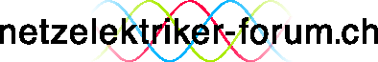
4 schriftlicher Arbeitsauftrag Seite 1 / 1
4.04 xxxxxxxx

Arbeiten unter Spannung AuS-NS (gilt als Ausbildungsnachweis)

Auftragsnummer: | ...............................
Arbeitsort: | ...............................
Anlagenverantwortlicher:

